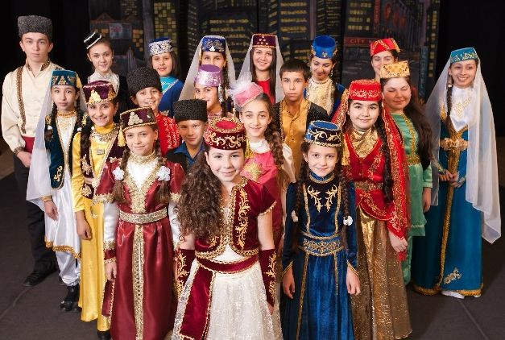
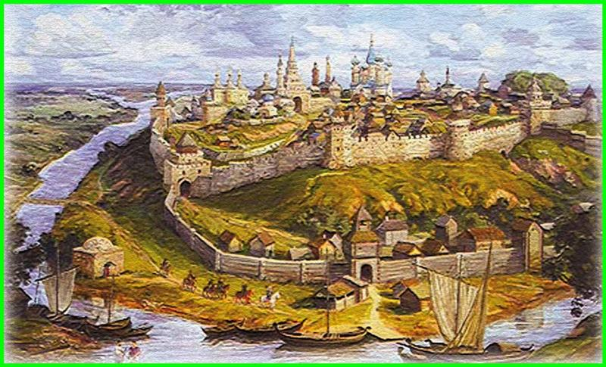
КАЗАНЬ
В Казани живут татары
Стоит на р. Волга
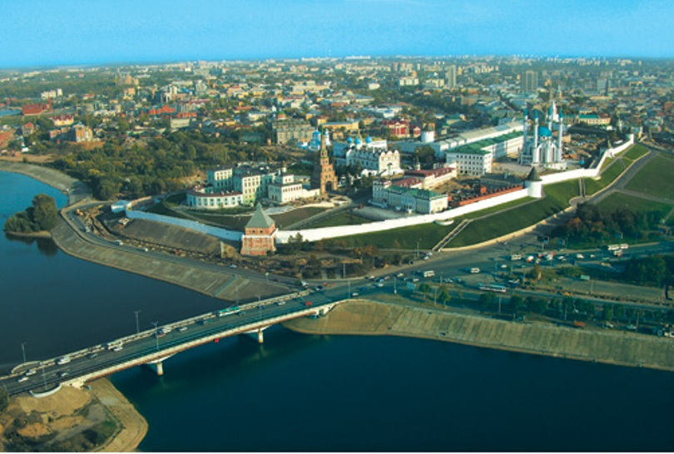
Город был основан более 1000 лет назад
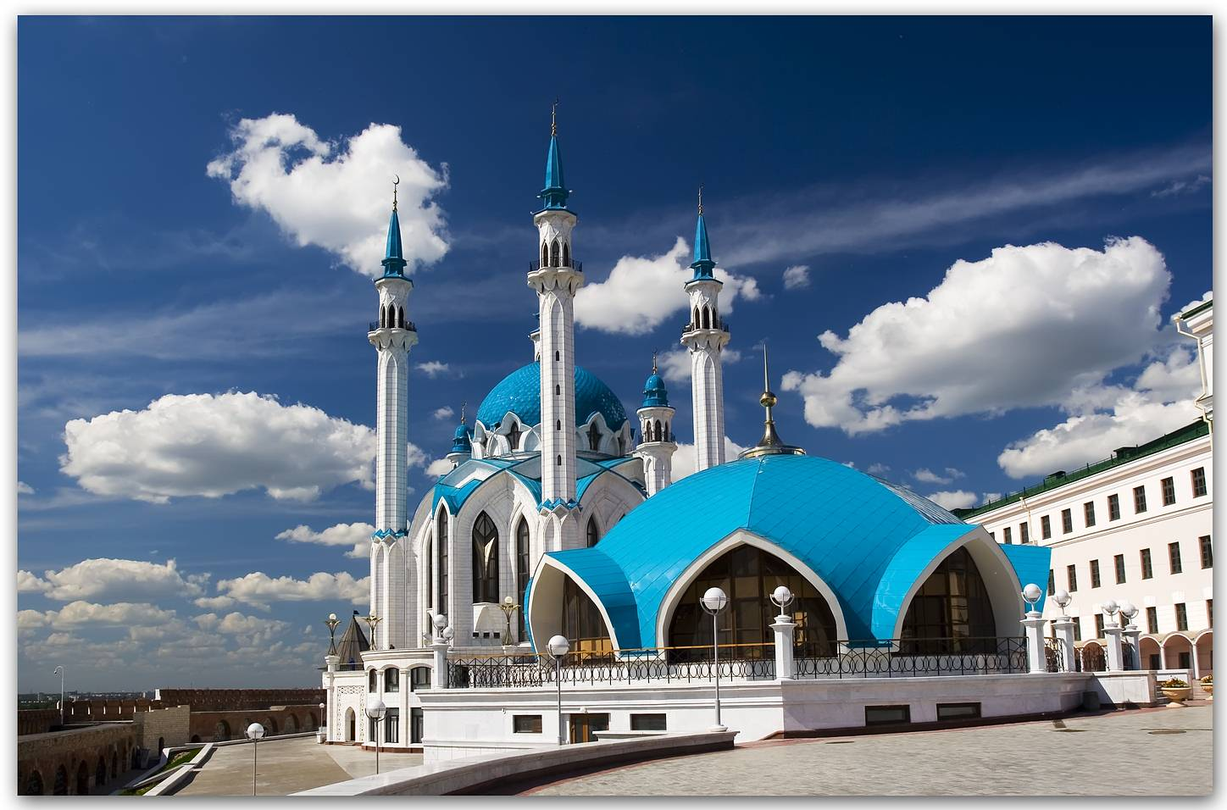
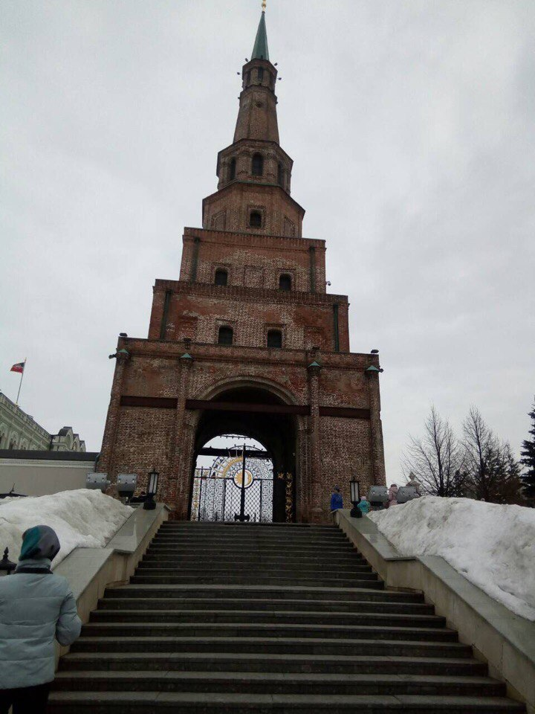
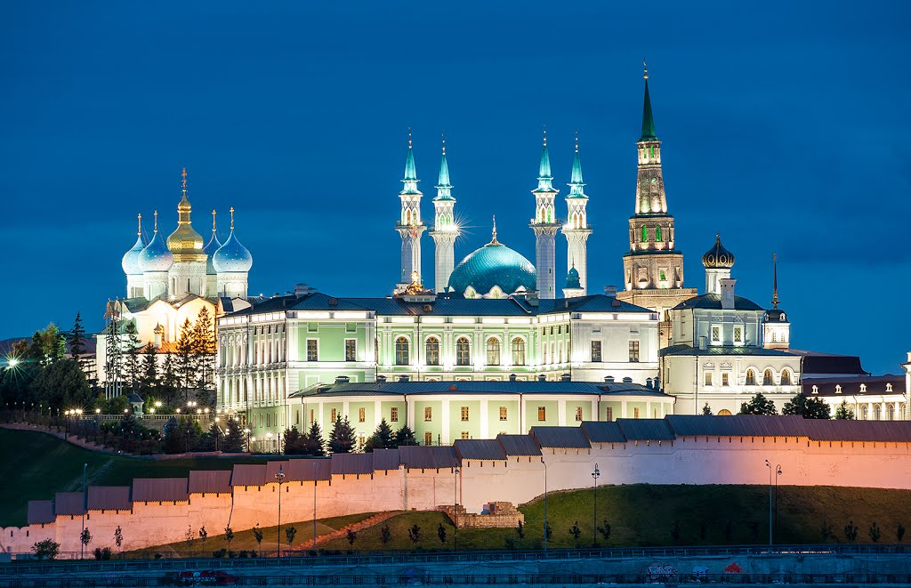
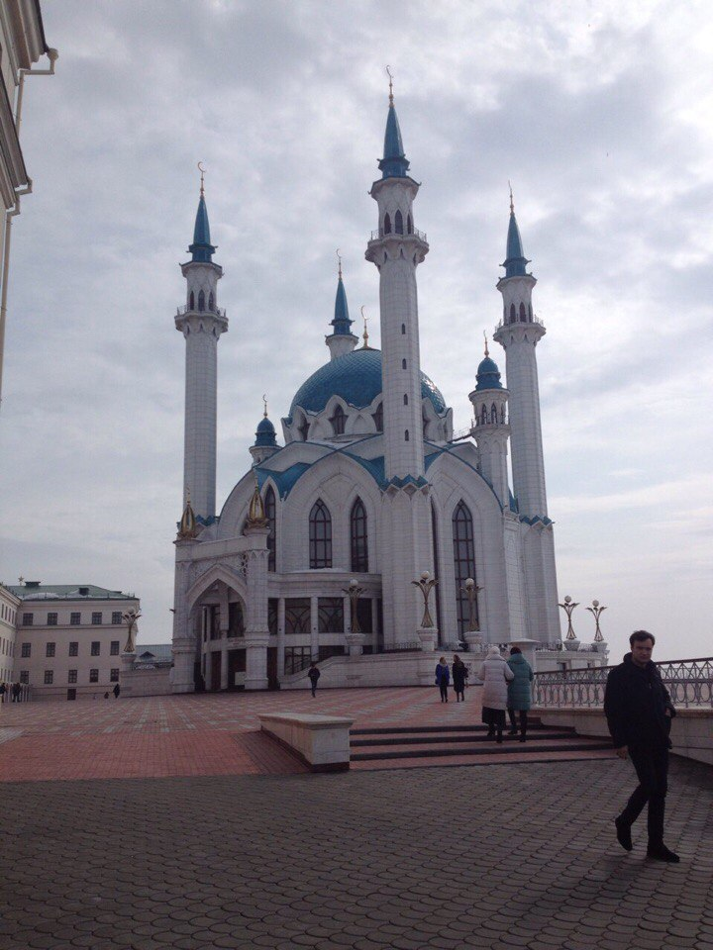

Казанский кремль
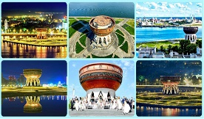
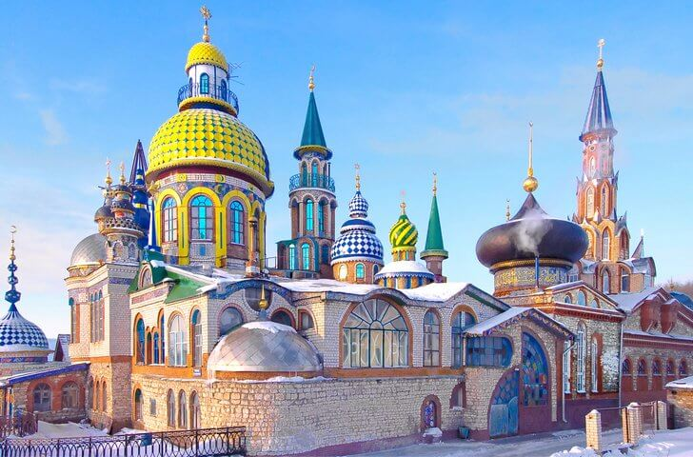
Башня Сююмбике
Башня была построена по приказу царя Ивана Грозного за 7 дней. Сююмбике – это имя татарской царицы, на которой он хотел жениться. Особенность
башни - наклон.

Смотровая площадка
Так как татары – мусульмане, то их главный храм – мечеть Кул – Шариф.

Храм всех религий

